**Práctica Autónoma**

Por: Marquéz alonso aaron mijael 3-A de programacion cbtis 260

Actividad aprendizaje : App Inventor: Traductor de idioma

Propósito del aprendizaje: Utilizar el traductor traslator1 en una aplicación móvil para traducir texto en diferentes idiomas.

Para comenzar debemos abrir la pagina de app inventor

<https://appinventor.mit.edu/>y daras clic en create apps en la parte superior izquierda

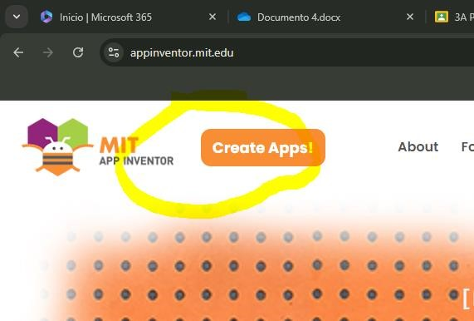

Luego crearas un nuevo proyecto

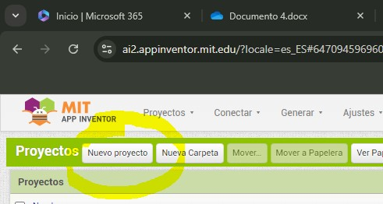

Y lo nombraras como desees, en mi caso puse traductor

2-REUNIR MATERIAL

Bien, ya tienes la pantalla de tu app, lo que haras ahora es ver cuantos idiomas usaras y en general todo eso

Como primer paso descargaras una tipografia, este paso es opcional, pero a mi parecer queda mejor hecho y con mejor presentacion, para esto abriras el navegador de tu prefencia y buscaras

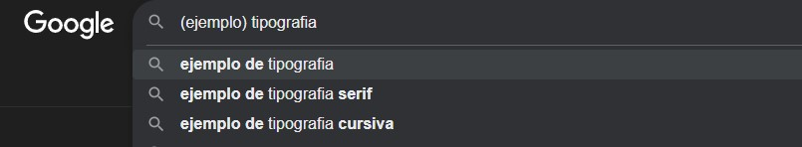

Puedes escoger una de tu caricatura favorita libro cartel etc, despues ingresaras a la primera pagina y descargaras el archivo, este casi siempre vendra en archivo .zip, lo vas a descomprimir y quedara un archivo .tff y ese sera tu tipografia

Ahora descargaras las banderas del idioma que vas a poner en tu introduccion

Por ejemplo si vas a poner frances, descargaras una imagen de francia y la guardaras con un nombre facil de encontrar y que no se pierda

3. DISEÑAR APP

Genial vamos en el tercer paso, ahora comenzaras a diseñar tu app, en la interfaz de usuario

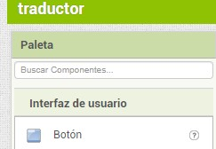

Y en esta interfaz buscaras las etiquetas (estas sirven para introducir un texto sin generar un cambio en la app) y arrastraras 3 a la pantalla del telefono movil

Listo ya tienes etiquetas ahora quedan los botones, (cuando das clic a un boton programado este puede cambiar imagen, texto, pantalla etc) y arrastraras 5

Bien, ahora tendremos que en la misma parte de medios buscar un objeto que se llama “campo de texto” y arrastrarla abajo de la primera etiqueta, quedara algo

asi

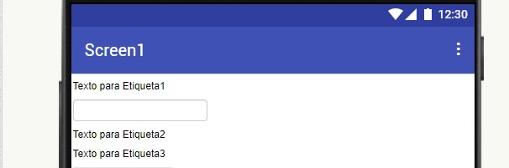

Despues a la izquierda del monitor tendras las propiedades, esta interfaz sirve para editar texto imgen boton pantalla y una gran cantidad de objetos

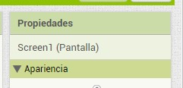

Bien ahora buscaras la parte de disposicion

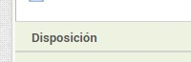

Y encontraras uno con nombre ”disposicion tabular” y la arrastraras arriba del primer boton

En la interfaz de la disposicion tabular la editaras con 5 columnas y 1 fila y con el ancho ajustado al contenedor algo asi

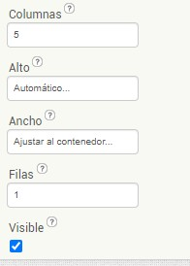

despues arrastraras uno por uno cada boton dentro de la disposicion tabular y quedara asi

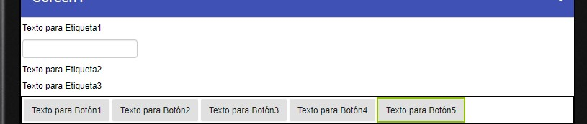

Y ahora las etiqueta 2 y etiqueta 3 las pondras abajo de los botones asi

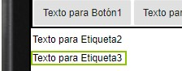

Ahora en las propiedades de screen1 editaras su nombre de la app y su color de fondo a tu gusto

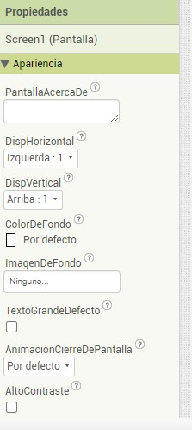

Y quedara asi

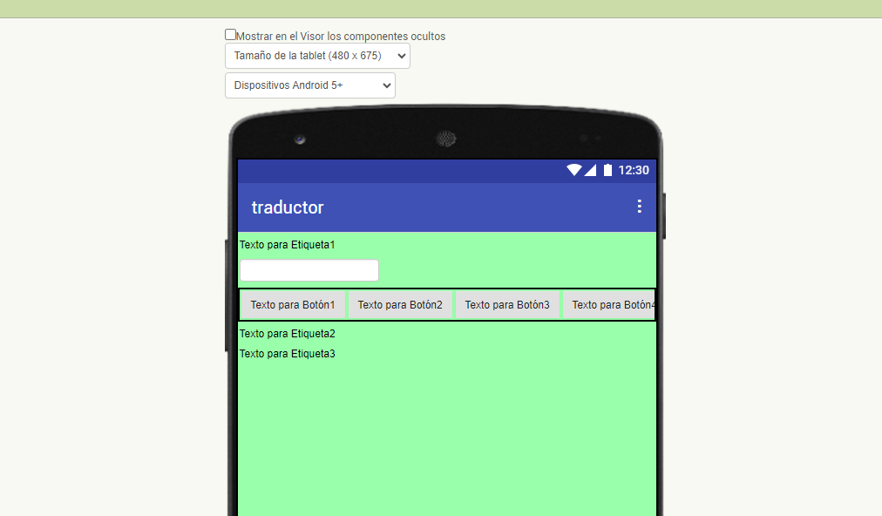

También en el apartado de medios buscaras el traductor(este es un objeto no visible entonces no lo veras en la pantalla del móvil). Y lo arrastraras a la pantalla

Listo ahora toca renombrar los objetos y cambiar su nombre

Los objetos a renombrar serán todos los utilizados para evitar confusiones y hacer mas fácil el trabajo8puedes renombrarlos como gustes pero lo recomendable es algo que tenga que ver con el objeto y lo que se va a poner dentro). Asi

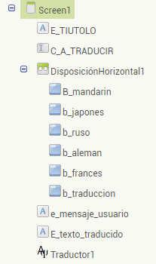

Y ahora editaras lo que se va a ver dentro de la app

Lo que vimos en propiedades lo usaras/editaras a tu gusto ya sea tamaño de letra imágenes para que la app quede fácil de usar, puedes explorar el apartado de propiedades para ver que mas puedes encontrar

TIP cuando pongas las imágenes dentro del botón, borra el “texto para botón” y edita el tamaño de del botón para que se vea mejor

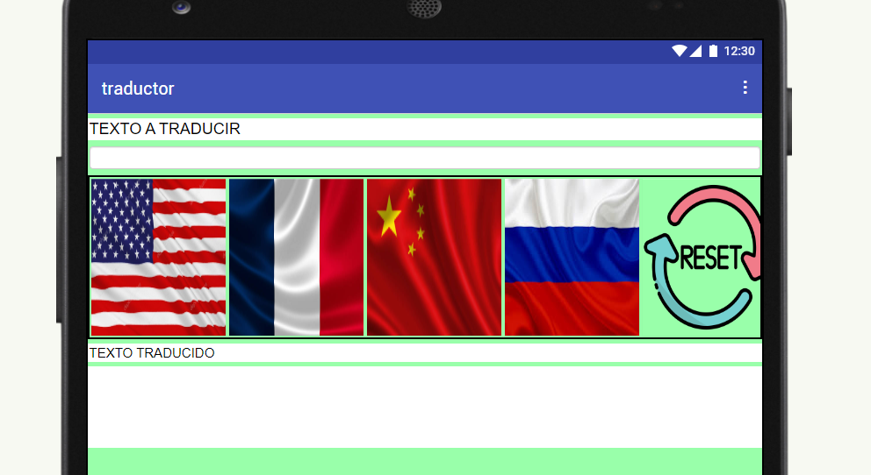

Listo ahora queda la parte mas confusa o mas fácil

4.- EDITAR BLOQUES

Ingresaras a esta pagina para buscar los paises o idiomas que usaras

Y buscaras en los bloques cada bloque, IMPORTANTE si no es colocado igual alterara el producto final o directamente no saldra y es necesario que si el pais a usar es francia como ejemplo se coloque fr para que la traduccion sea correcta

Y quedara tal que asi

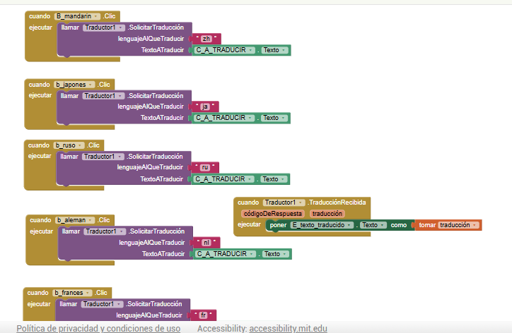

Y ahora solo queda conectar tu app a tu telefono, necesitaras descargar un app llamada “MIT AI2 Companion”y dentro de la app usaras el qr o el codigo y disfruta de tu app